Федеральное государственное бюджетное образовательное учреждение высшего образования
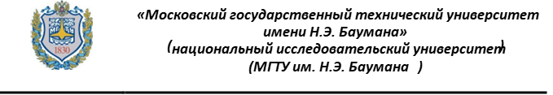
ФАКУЛЬТЕТ ____ИНФОРМАТИКА И СИСТЕМЫ УПРАВЛЕНИЯ________
КАФЕДРА ______КОМПЬЮТЕРНЫЕ СИСТЕМЫ И СЕТИ (ИУ6)___________

О т ч е т
по лабораторной работе № 7
Вариант 18
Название лабораторной работы: Работа с Ruby
Дисциплина: Языки интернет-программирования

Студент гр. ИУ6-31Б __________________ Тарасова М.А.
_{(Подпись, дата)} _{(И.О.} _{Фамилия)}

Преподаватель __________________ Малахов Д.В.
(Подпись, дата) (И.О. Фамилия)

Москва, 2022
Задание:

7.1:

Сформировать программным путем символьный файл F, содержащий
слова. Считая, что количество символов в слове не превосходит двадцати
определить, сколько в файле F имеется слов, состоящих из двух символов.
Автоматический тест программы обязательно должен проверять работу с файлами.

logic.rb:

# frozen_string_literal: true

# library Faker
require 'faker'

# class for working with files
class WorkWithFiles
def self.read_file
arr_of_words = File.readlines('test.txt').map(&:chomp)
arr_of_words.count { |x| x.length == 2 }
end

def self.work_with_files
write_the_file(generate_lines) unless File.exist? 'test.txt'
read_file
end

def self.generate_lines
(1..count_lines).map { Faker::Lorem.unique.characters(number: Faker::Number.between(from: 2, to: 20)).to_s }
end

def self.count_lines
srand(20)
rand(1000)
end

def self.write_the_file(lines)
f = File.new('test.txt', 'w')
lines.each { |x| f.puts x }
f.close
end
end

main.rb:

# frozen_string_literal: true

require './logic'

puts 'The number of words contained of 2 symbols is:'
p WorkWithFiles.work_with_files

test.rb:

# frozen_string_literal: true

require_relative 'logic'

RSpec.describe WorkWithFiles do
describe '#write_the_file' do
array = %w[fhfd jh uheuh fo]
it 'Create non-empty file' do
WorkWithFiles.write_the_file(array)
file = File.open('test.txt', 'r')
expect(file.gets).not_to be nil
end
end

describe '#read_file' do
array = %w[fhfd jh uheuh fo]
it 'Can read the file' do
WorkWithFiles.write_the_file(array)
expect(WorkWithFiles.read_file).not_to be nil
end
end

describe '#read_file' do
array = [Faker::Lorem.unique.characters(number: 2), Faker::Lorem.unique.characters(number: 5), Faker::Lorem.unique.characters(number: 2), Faker::Lorem.unique.characters(number: 6)]
it 'have to show: 2' do
WorkWithFiles.write_the_file(array)
expect(WorkWithFiles.read_file).to eq(2)
end
end
end

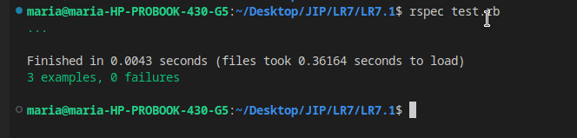
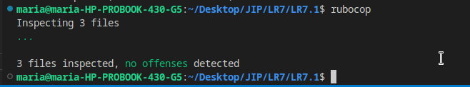
********************************************************************
7.2:

Разработать и реализовать иерархию классов для описанных объектов
предметной области, используя механизмы наследования. Проверить ее
на тестовом примере, с демонстрацией всех возможностей разработанных классов на конкретных данных.
Объект символ, умеющий выводить на экран свое значение и отвечать
на запрос о значении своего символьного поля и числовом коде символа.
Объект символ. Параметры: код и шрифт. Объект должен уметь выводить на экран свое значение, отвечать на запрос о значении своего
символьного поля, числовом коде символа и шрифте.
В тестирующей программе обеспечить автоматическую проверку того, что созданные объекты действительно соответствют заданной иерархии классов.

logic.rb:

# frozen_string_literal: true

# class OneSymbol
class OneSymbol
attr_accessor :name, :class, :code

def initialize(name)
@name = name
@class = name.class
@code = name.unpack('U*')
end

def print
puts "The symbol is: #{@name}"
end
end

# class that is child from OneSymbol
class OneSymbolWithShrift < OneSymbol
attr_accessor :shrift

def initialize(name, shrift)
super(name)
@shrift = shrift
end

def print
super
puts "The shrift is: #{@shrift}"
end
end

main.rb:

# frozen_string_literal: true

require_relative 'logic'

s = OneSymbol.new('s')

s.print
puts "The code of symbol is: #{s.code}"
puts "The class of symbol is: #{s.class}"

p '****************************'
s = OneSymbolWithShrift.new('s', 'amaranto')
s.print
puts "The code of symbol is: #{s.code}"
puts "The class of symbol is: #{s.class}"
puts "The shrift of symbol is: #{s.shrift}"
test.rb:

# frozen_string_literal: true

require_relative 'logic'

RSpec.describe OneSymbol do
it 'Has child OneSymbolWithShrift' do
expect(OneSymbol >= OneSymbolWithShrift).to be true
end
end

RSpec.describe OneSymbolWithShrift do
it 'Has parent OneSymbol' do
expect(OneSymbolWithShrift < OneSymbol).to be true
end
end

